
Actividad Motivos Recurrentes
Fundamentos de la Composición Visual


Victor Manuel Peiro Martinez
FIIS 3A

Análisis
Para analizar los motivos visuales, he elegido el Subnautica, un videojuego donde el usuario es abandonado en un planeta alienígena en el que tendrá que sobrevivir y finalmente abandonar. Para este videojuego, analizaremos los siguientes motivos visuales:

Las Manchas Verdes
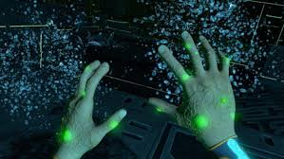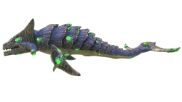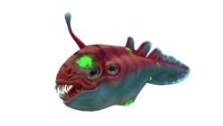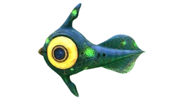
En este videojuego, tenemos un problema y es que hemos contraído una infección que esta presente en el agua de este planeta. A la hora de abandonar el planeta, tenemos que desactivar una torreta que solo se podrá desactivar si estamos curado de dicha infección.
Estas manchas verdes fosforitas y el agrietamiento de la piel representa la infección y podemos saber que dicho animal esta infectado si tiene manchas verdes en su cuerpo. El propio jugador obtiene estas manchas también durante el transcurso del videojuego. Esto nos da entender que el jugador está infectado también cual nos administra una sensación de peligro y de que tenemos que curarnos para poder sobrevivir. También esto nos ayuda a entender de que la infección afecta a todo el mundo incluido a nosotros. Esto nos ayuda a desarrollar la narrativa del videojuego y a conectar con el personaje y con su historia.
Posible Evolución: A medida que avanza el juego, las manchas podrían cambiar de forma, intensidad y patrón, indicando etapas más avanzadas o peligrosas de la infección. Esto reforzaría la narrativa de progresión con su deterioro reforzado la idea de la urgencia para curarse.

Artefactos Alienígenas
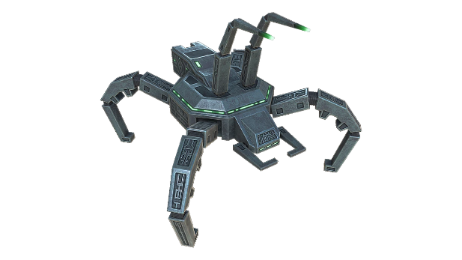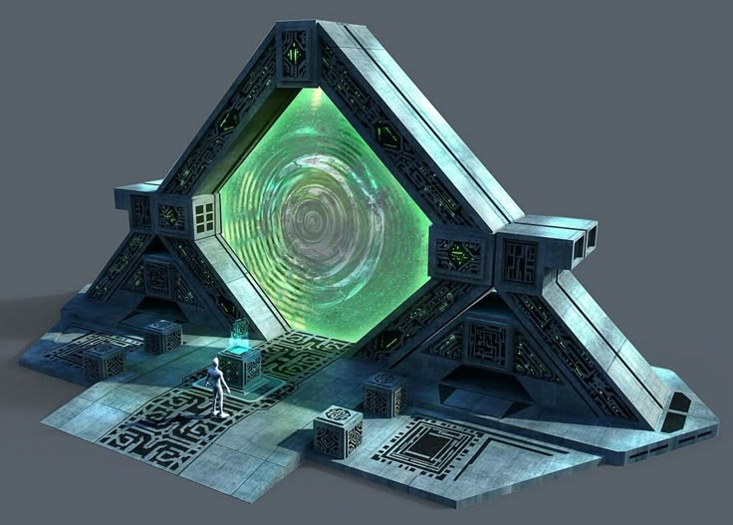
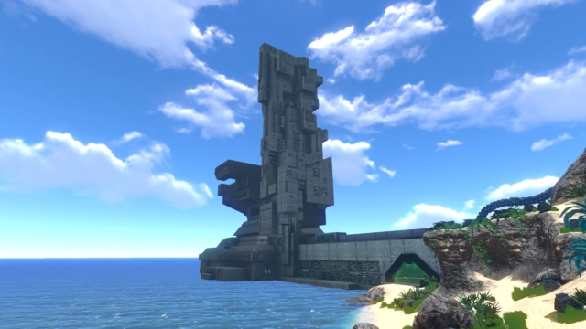
En Subnautica, aprendemos que antes de nosotros habitaban el planeta usa especie alienígena que se extinguió debido a la infección mencionada anteriormente. Durante el videojuego, vamos descubriendo de su existencia mediante sus bases y sus tecnologías.
Podemos saber que algo de este videojuego se refieren a ello ya que se aplican siempre una combinación de figuras geométricas muy abstractas dando un sensación muy robótica y abstracta. También podemos ver una paleta de colores grisácea y metálica con colores llamativos entre ellos soliendo ser el verde que no indican que esta tecnología fue creada por esa especie. Finalmente, podemos apreciar que estas cosas suelen tener símbolos raros inscritos en su estructura que refuerzan la idea de que es tecnología alienígena ya que no los podemos entender dándonos a entender que su entendimiento escapa de nuestro conocimiento.
Posible Evolución: En lugar de ser solo estructuras metálicas y geométricas, la tecnología alienígena podría estar basada en una mezcla de material biológico y mecánico, creando un motivo visual único.

La Tecnología Humana
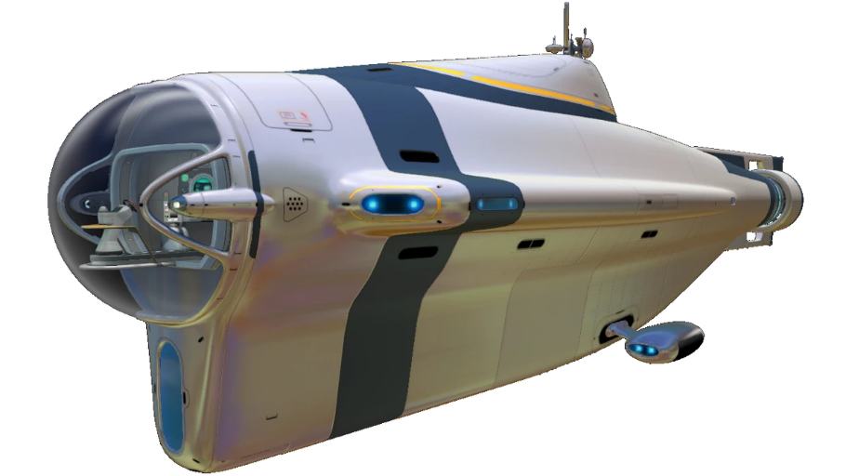
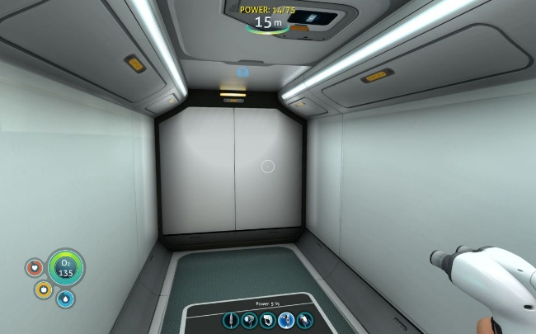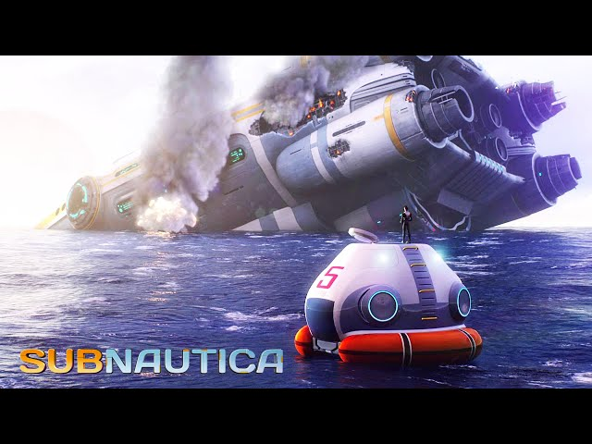
Para contrastar lo humano de lo natural el juego usa mucho el color.
Todo lo humano se utiliza por usar el color blanco como color principal siendo este blanco un blanco muy llamativo. Este blanco nos enseña la artificialidad del humano y al ser tan llamativo, es muy presente en el entorno ayudándonos fácilmente a detectar donde esta nuestra base. Este juego fue creado con la intención de concienciar al jugador de cómo están nuestros océanos y el impacto que ha tenido el humano en ellos. Esto se ve reflejado bastante gracias a la presencia de nuestras bases y toda tecnología humana y el hecho de todo el impacto que tenemos dentro del planeta construyendo a nuestro antojo es una reflexión de cómo estamos tratando a nuestros antojos a nuestros océanos desechando toda la basura en ellos sin importar las consecuencias.
Posible Evolución: La tecnología humana podría evolucionar conforme el jugador construye, expande o repara su base. Por ejemplo, la bases y artefactos se podrían desgastar con el tiempo. También, se podrían incluir herramientas que modificasen el terreno. Todo esto reforzaría la idea del impacto del humano en el planeta.

Creación de Motivos Visuales

Descripción del Videojuego
Este videojuego trata sobre un poblado que ha sido atormentado por la maldición de un hereje que hora reina sobre él. El poblado ahora esta destrozado y lleno de los secuaces del hereje que se dedican a robar y a atormentar a los habitantes del pueblo que no han podido escapar de su tiranía.
Nuestro héroe será un joven que consigue abandonar la tiranía del poblado y tras días en el exilio consigue domar un animal místico con el que derrocará al malvado hereje.

Motivos Visuales

El Ojo del Hereje
Nuestro villano tendrá un colgante con forma de ojo que usará para espiarnos cuando descubre que pretendemos derrocarle. Esto estará presente en nuestro videojuego ya que de vez en cuando, un ojo aparecerá en el fondo entre los árboles, rocas, etc. También aparecerá en los ojos de los secuaces.
Este ojo será similar al ojo de un lagarto y será de un color verde azulado/turquesa para simbolizar que es un ojo fantasma ya que se suele usar ese color para representar espíritus y espectros. Esto sugiere la presencia omnipresente de nuestro villano y nos demuestra el poder del villano y la amenaza que supone. Esto nos da a entender que el héroe nunca estará solo y siempre estará observado.

Tela Roja Desgarrada Colgando de Postes
Esta tela roja será el banderín que represente que el pueblo ha sido tomado por el hereje presente en todos los rincones del pueblo siendo este el banderín antiguo del pueblo. Estos banderines estarán presentes en zonas tomadas por el hereje y estarán siempre desagarrados, quemados y algún símbolo del hereje.
El rojo se asocia con la violencia y con el peligro así que esto nos ayuda a crear tensión en el ambiente y generar una sensación de alerta al peligro al jugador. El hecho de que estén destrozadas representa como el pueblo ha sido humillado y para que sus habitantes recuerden lo que fue su aldea una vez.

Fogatas en Brasas
Estas pequeñas brasas flotantes aparecerán en los rincones más ocultos y seguros del poblado, iluminando tenuemente el suelo y las paredes cercanas. No producen fuego real, pero su luz cálida y parpadeante simboliza la esperanza y la resistencia de los habitantes frente a la tiranía del hereje. Aparecerán en casas abandonadas, sótanos y rutas secretas, recordando al héroe que, aunque el pueblo haya sido oprimido, la chispa de libertad sigue viva. Además, estas brasas servirán como guía para el jugador, señalando caminos ocultos o fragmentos importantes de la historia mientras el héroe avanza en su misión.

